MUKAVEMET II
Çalışma Sorusu 3 – 2005 Yaz

- Şekil 1 de verilen düzlem birim şekil değiştirme hali için θ kadar dönmüş eksen takımındaki birim şekil değiştirmeleri Tablo 1 de verilen değerler için hesaplayınız. (Hem formül kullanarak hem de Mohr çemberini kullanarak)

 | ε_{x} (10⁻⁶) | ε_{y} (10⁻⁶) | γ_{xy} (10⁻⁶) | θ
a | -720 | 0 | 300 | -30
b | 0 | 320 | -100 | 30
c | -800 | 450 | 200 | -25
d | -500 | 250 | 0 | 15

(Beer, Johnston & DeWolf Prob. 7.126-7.129)
 | ε_{x’} (10⁻⁶) | ε_{y’} (10⁻⁶) | γ_{xy’} (10⁻⁶)
A | -670 | -50 | -474
B | 36.7 | 283 | 227
C | -653 | 303 | -829
D | -450 | 200 | 375

- Şekil 2 de verilen birim uzama rozeti bir vinç kancasının yüzeyindeki bir noktada birim uzamaları belirlemek için kullanılmıştır. Ölçülen birim uzamalar ε₁=+420 μ (mikrostrain), ε₂=-45 μ ve ε₄=+165 μ dir. Buna göre,
(a) 3 numaralı strain-gauge (birim uzama ölçer) de ölçülen birim uzamayı hesaplayınız.
(b) Asal birim uzamaları ve maksimum düzlem içi kayma birim uzamalarını hesaplayınız.
(Beer, Johnston & DeWolf, Prob. 7.144, Sonuçlar: a) -300 μ b) ε_{maks}=435 μ; ε_{min}=-315 μ; γ_{maks}=750 μ)

- Şekil 3 de verilen birim uzama rozeti kullanılarak elde edilen birim uzama değerleri ε₁=-50 μ, ε₂=360 μ ve ε₃=315 μ dir. Buna göre düzlem içi en büyük normal birim uzama değerini hesaplayınız. (Beer, Johnston & DeWolf, Prob. 7.145, Sonuçlar: ε_{maks}=415 μ)

- Şekil 4 de verilen birim uzama rozeti kullanılarak ε₁, ε₂ ve ε₃ değerleri ölçülmektedir. Mohr çemberini kullanarak asal birim uzamaların
olduğunu gösteriniz.

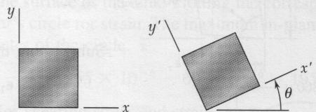
Şekil 1

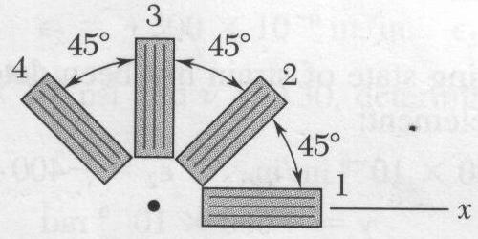
Şekil 2

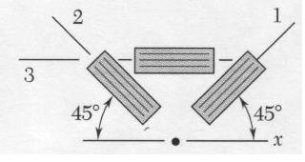
Şekil 3

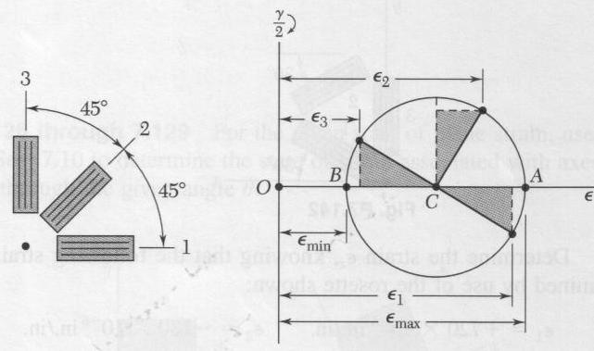
Şekil 4

